Arquitectura de software

GESTION DE INGRESO-EGRESO

Integrantes

Eduardo Llancanao

Nector Ruminot

Tabla de contenido

Introducción GESTION INGRESO-EGRESO 1

Problema a Resolver 1

Proposito 1

Contexto 2

Interfaces (crear para cada caso) 4

# Introducción GESTION INGRESO-EGRESO

Equipo de Trabajo:

Eduardo Llancanao: Scrum Master / Analista / BD

Nector Ruminot: Analista / Programador / QA

|  |  |  |  |
| --- | --- | --- | --- |
| Fecha | Versión | Descripción | Autor |
| 2020.06.08 | 1.0 | Versión inicial | Eduardo Llancanao, Nector Ruminot |

## Problema a Resolver

Sistema web que se enfoca en llevar un control de ingresos y egresos de forma individual o colectiva. Esto a través de categorías con el cual se puedan clasificar los ingresos o egresos de una persona o institución.

El pago de cuotas.

## Proposito

Definir alcance del sistema web para el APR.

Preguntas y respuestas.

Casos de usos del APR.

Llevar control de la documentación y del proyecto.

## Contexto

Para el desarrollo de este proyecto se generó comunicaciones con una APR (Sistema de Agua Potable Rural) de la comunidad Tromen Mallín, Temuco, IX Región. Esta institución sin fines de lucro, necesita un sistema de gestión de ingresos y egresos, el cual pueda ser administrado de forma colectiva por la Directiva y Comisión Organizadora.

1.- Crear Categorías de ingresos y egresos

2.- Ingresar datos de un ingreso o egreso.

3.- Editar datos de un ingreso o egreso.

4.- Eliminar un ingreso o egreso.

5.- Visualizar detalles de ingreso o egreso.

6.- Asignar usuarios a las categorías.

7.- Tener un informe anual de los gatos por mes.

Diagrama de caso de uso

Usuario Admin

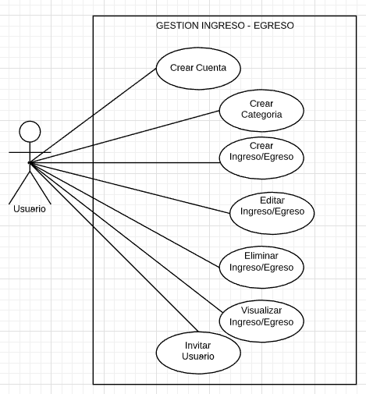

Usuario – Secretaria.

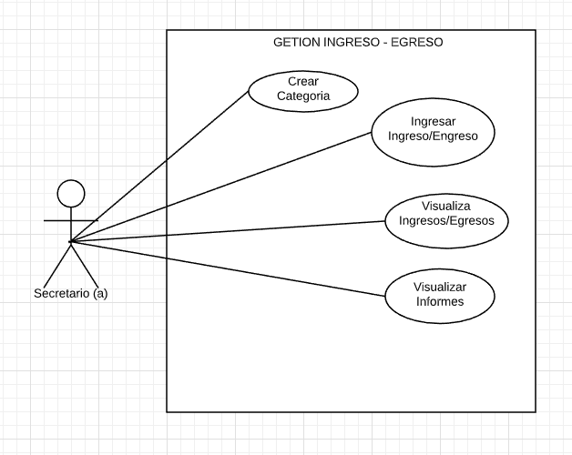

Roles.

Gestionar Ingresos

Gestionar Egresos.

Revisión usuario admin – otro usuario Secretaria.

Agregar Reportes.

## Interfaces (crear para cada caso)

Agregar usuario Secretaria.

|  |  |
| --- | --- |
| **Interface** | Usuario |
| **Caso de Uso** | **Crear Cuenta**  Este servicio permite crear al usuario una cuenta individual o en comunidad para luego crear sus categorías.  **Crear Categorías**  Este servicio permite crear al usuario una categoría de ingreso o egreso con el cual se pueden clasificar.  **Crear ingreso o egreso:**  Este servicio permite al usuario crear un ingreso o egreso dentro de una categoría.  **Editar ingreso o egreso:**  Este servicio permite al usuario editar un ingreso o egreso dentro de una categoría.  **Eliminar ingreso o egreso:**  Este servicio permite eliminar un ingreso o egreso dentro de una categoría.  **Visualizar ingreso o egreso:**  Este servicio permite visualizar un ingreso o egreso dentro de una categoría.  **Agregar usuario:**  Este servicio permite agregar un usuario y compartir una categoría de ingreso o egreso. |

**Requerimientos no funcionales**

|  |  |  |  |
| --- | --- | --- | --- |
| **Identificación** | **Nombre** | **Descripción** | **Prioridad** |
| 01-RNF | Tiempo de respuesta | El tiempo de carga 5 segundos de respuesta. | Alta |
| 02-RNF | Interfaz del sistema | El sistema presentara una interfaz simple, sin muchos colores | Alta |
| 03-RNF | Seguridad | El sistema deberá ser seguro, ya que se trabaja con datos confidenciales de los usuarios. | Alta |
| 04-RNF | Registro | El sistema deberá tener un archivo de log que contenga todas las transacciones realizadas en sistema | Alta |
| 05-RNF | Disponibilidad | La disponibilidad por 24 horas, 7 días de la semana. | Alta |
| 06-RNF | Sistema Robusto | El acceso a los datos debe ser de forma segura | Alta |
| 07-RNF | Documentación | El sistema debe disponer de documentación de usuario, como de requerimiento. | Alta |
| 08-RNF | Registro Usuarios | Sistema deberá registrar y tener un mantenedor de cada usuario | Alta |
| 09-RNF | Flujo Mensual | Sistema debe tener un flujo mensual. | Alta |
| 10-RNF | Estado Resultado | Se debe tener un informe de estado resultado de las categorías de la cuenta. |  |
|  |  |  |  |

**Estimacion de tiempo**

Mínimo Establecido: 1 hora.

HTML -> 1 hora

CSS -> 2 horas

JavaScript -> 3 horas

**DISEÑO: FORMULARIO CREAR CUENTA**

|  |  |  |  |
| --- | --- | --- | --- |
| **Interfaz** | **Junior** | **Básico** | **Experto** |
| **Label** | **2** | **1 a 2** | **1** |
| **Input** | **2** | **1 a 2** | **1** |
| **Botón** | **2** | **1** | **1** |

**DISEÑO: FORMULARIO CREAR CATEGORIAS**

|  |  |  |  |
| --- | --- | --- | --- |
| **Interfaz** | **Junior** | **Básico** | **Experto** |
| **Label** | **3** | **1.5 a 2** | **1.5** |
| **Input** | **3** | **1.5 a 2** | **1.5** |
| **Botón** | **3** | **2** | **1** |

**ESQUEMA BASE DE DATOS**

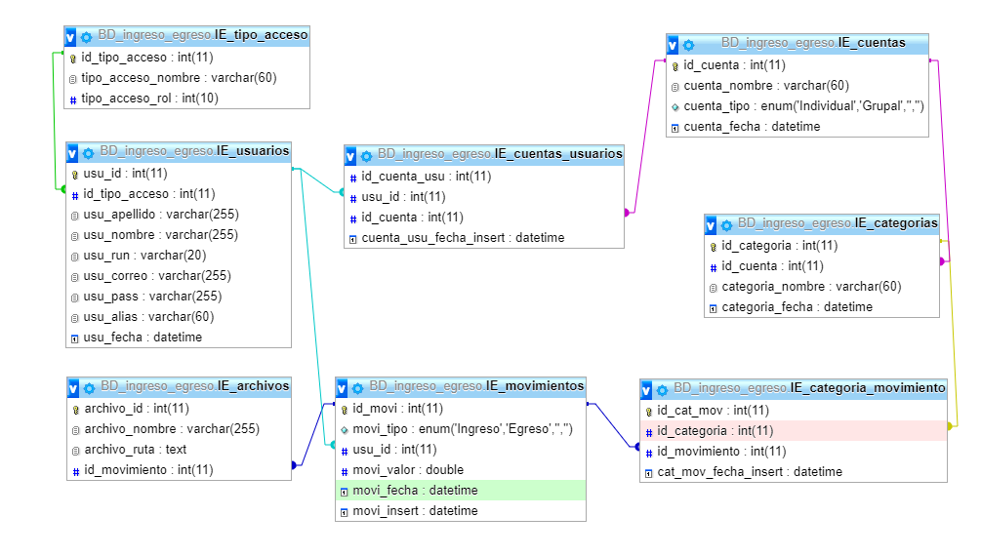

**DIAGRAMAS DE SECUENCIA**

**Cuenta [ Crear ]**

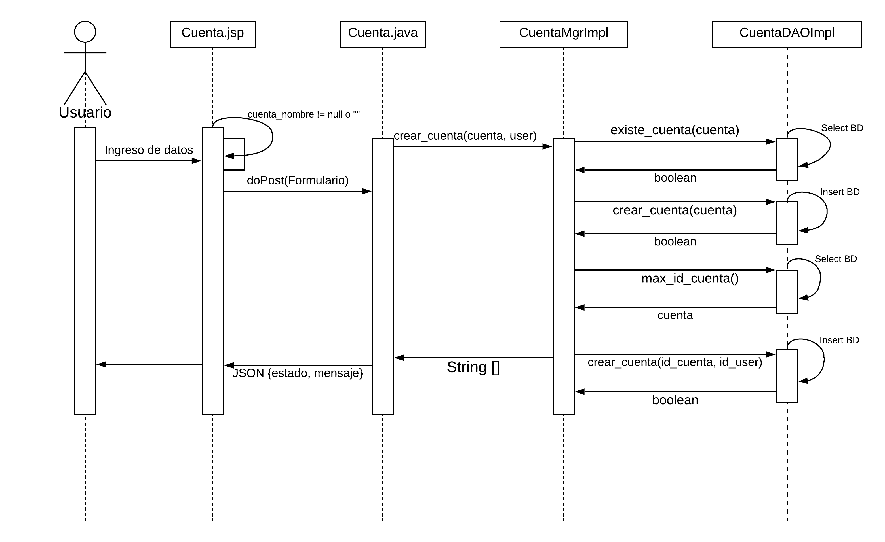

**cUENTA [ Editar ]**

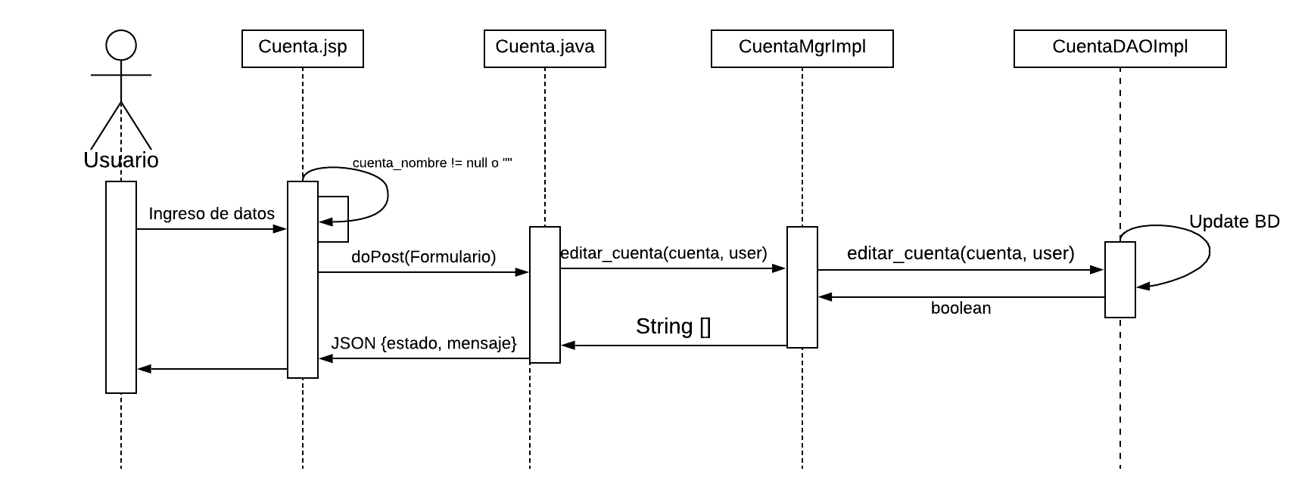

**cUENTA [ Delete ]**

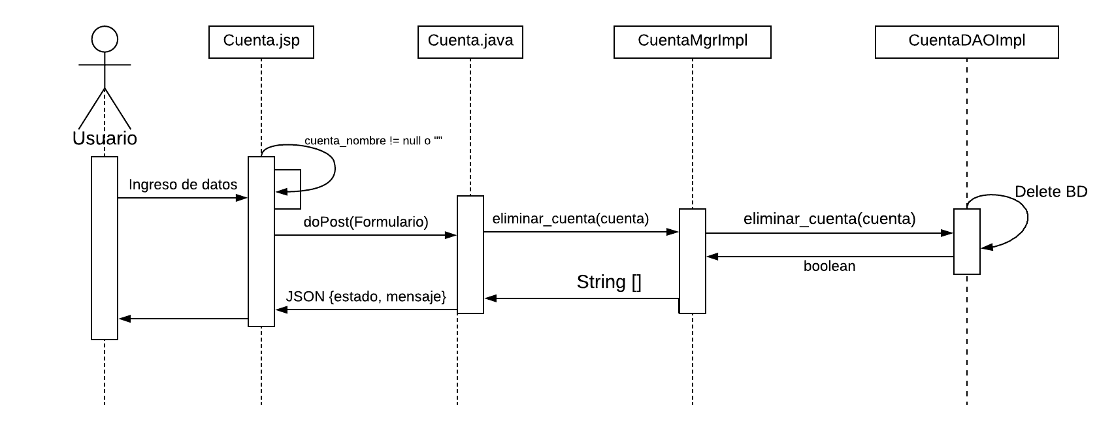

**Cuenta [ Select ]**

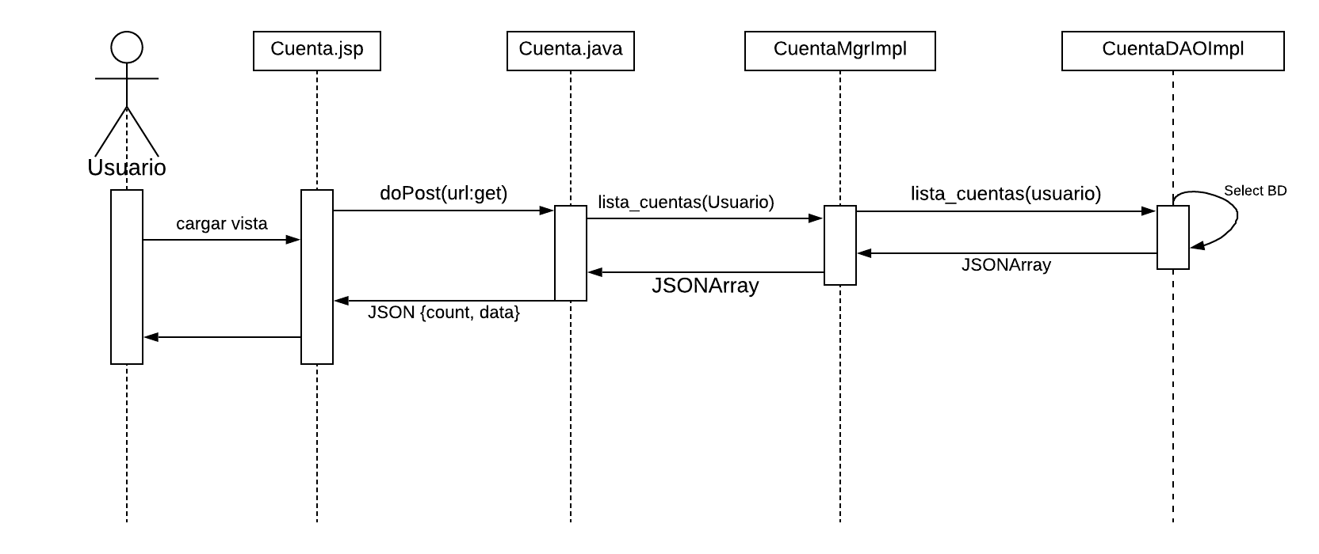

**Registro**

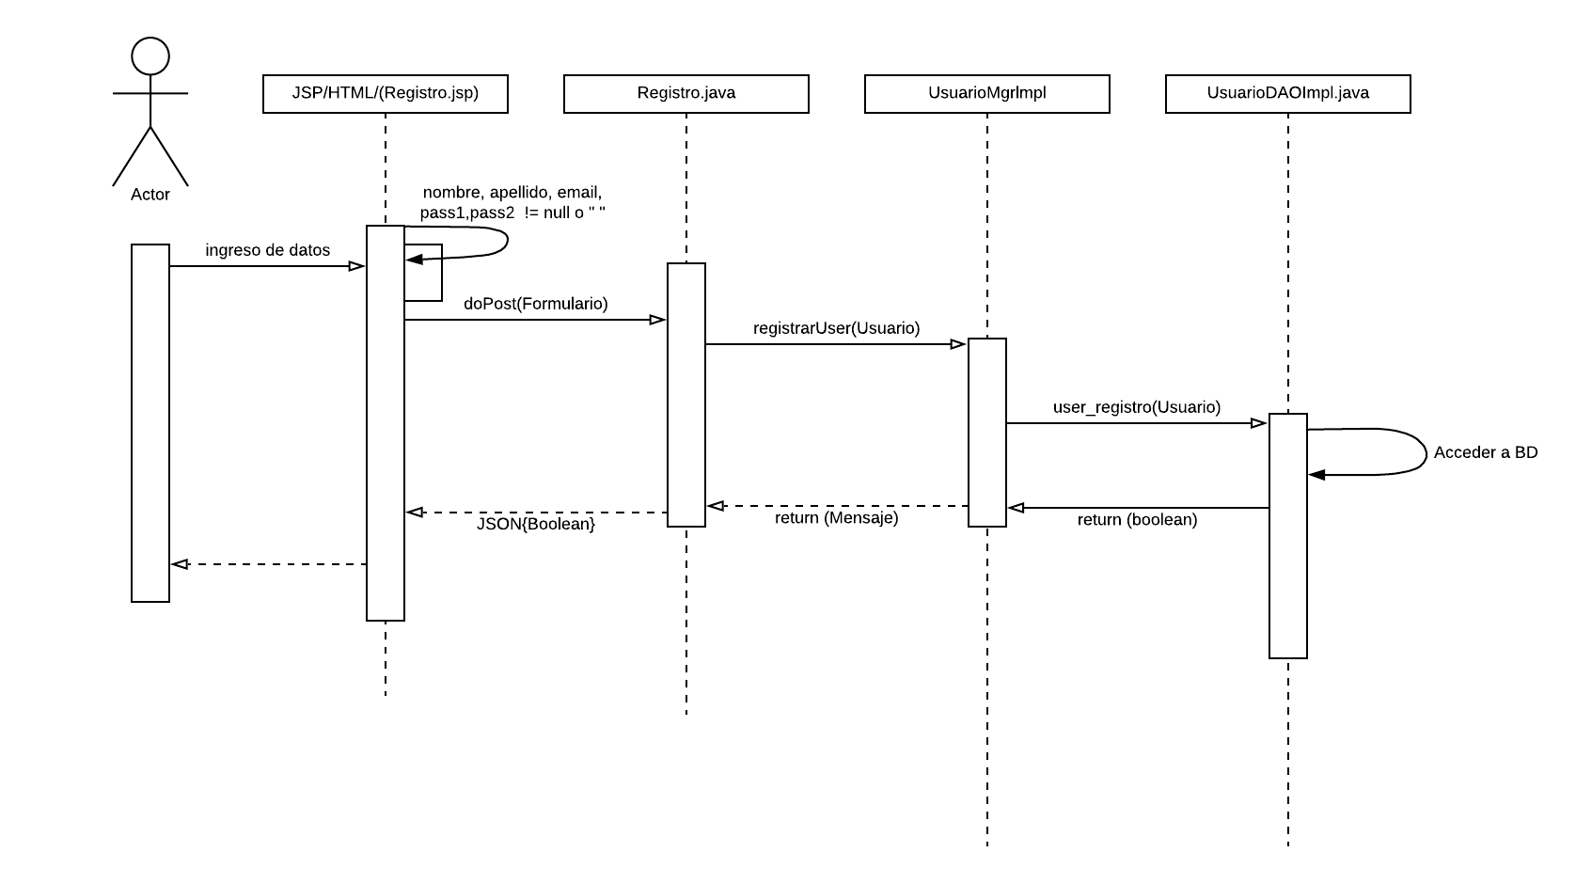

**Login**

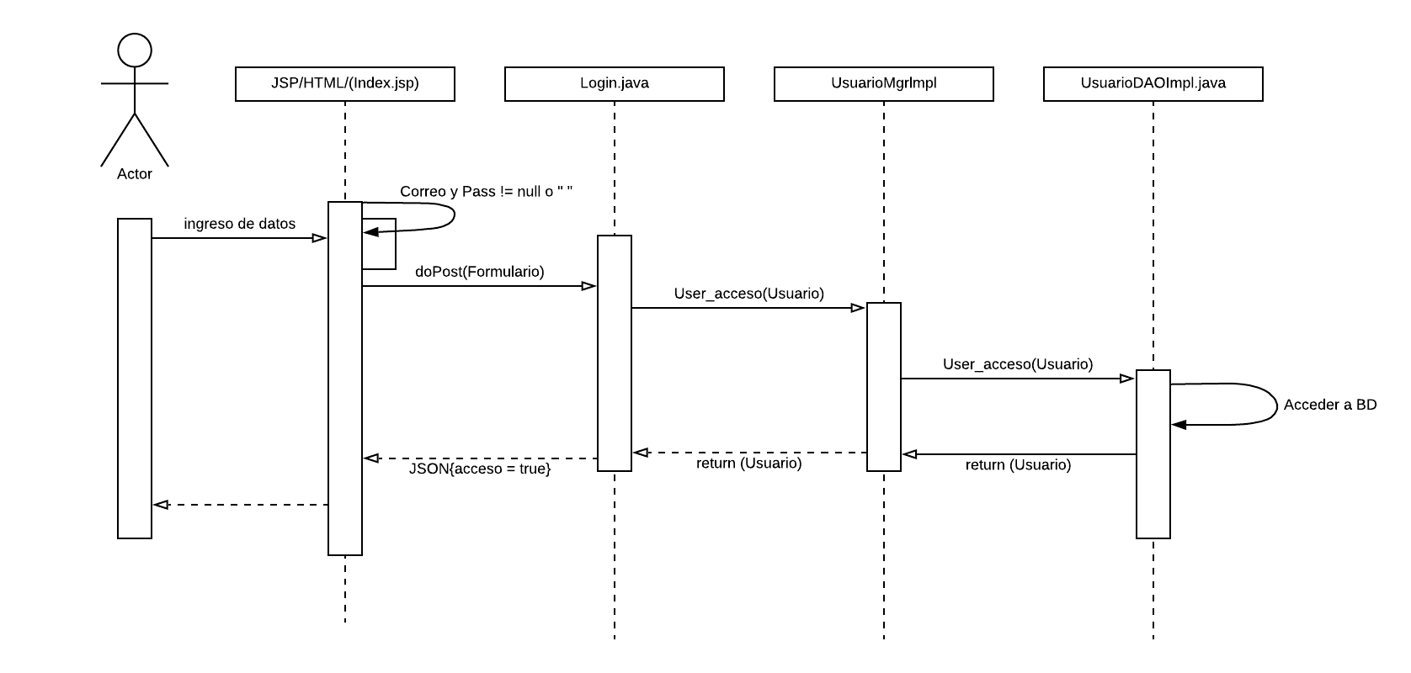

**Ingreso [insert]**

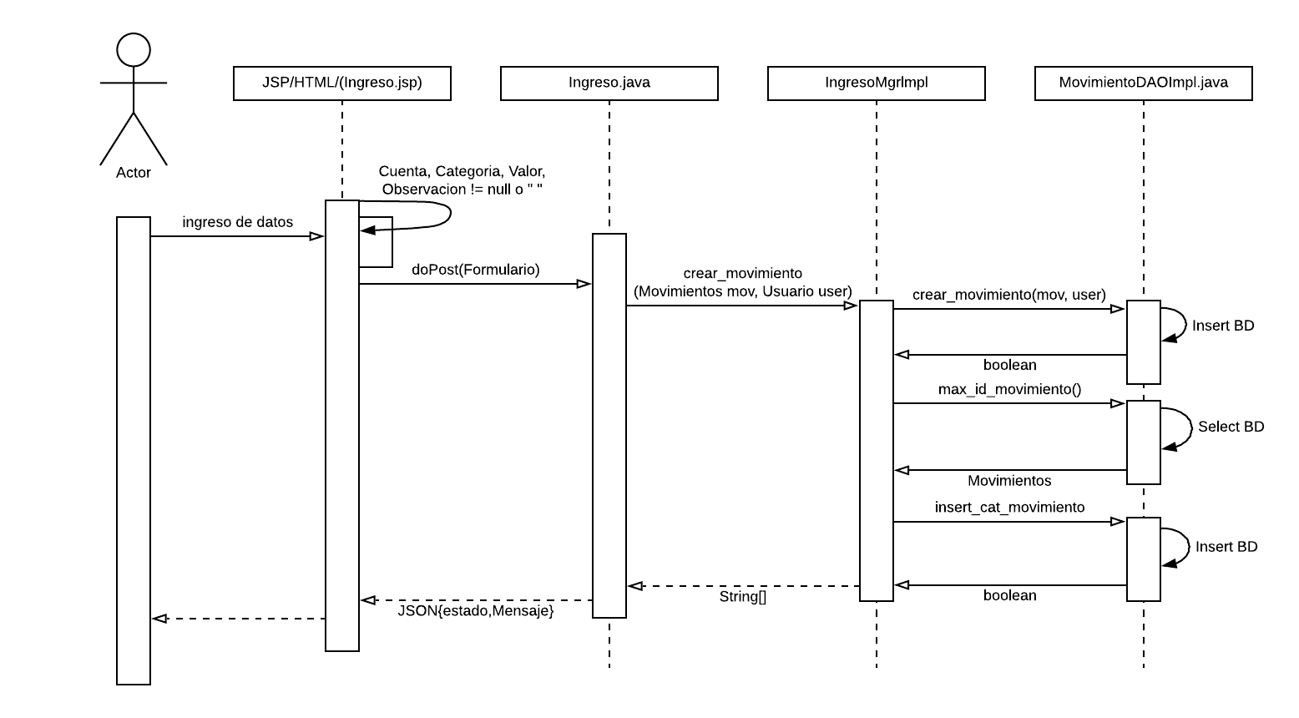

**Egreso [insert]**

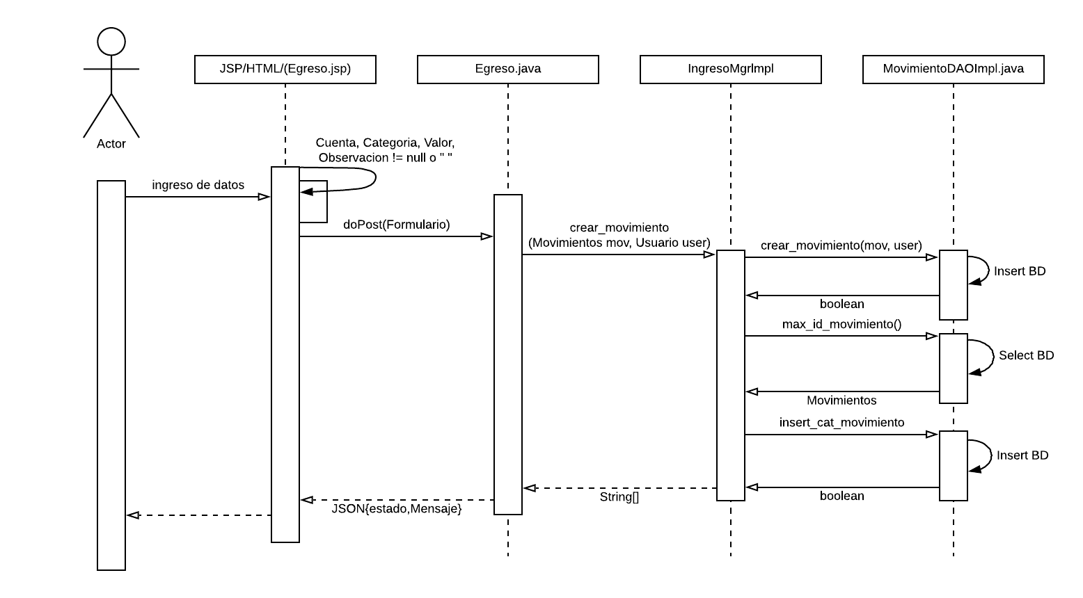

**ingreso [Delete]**

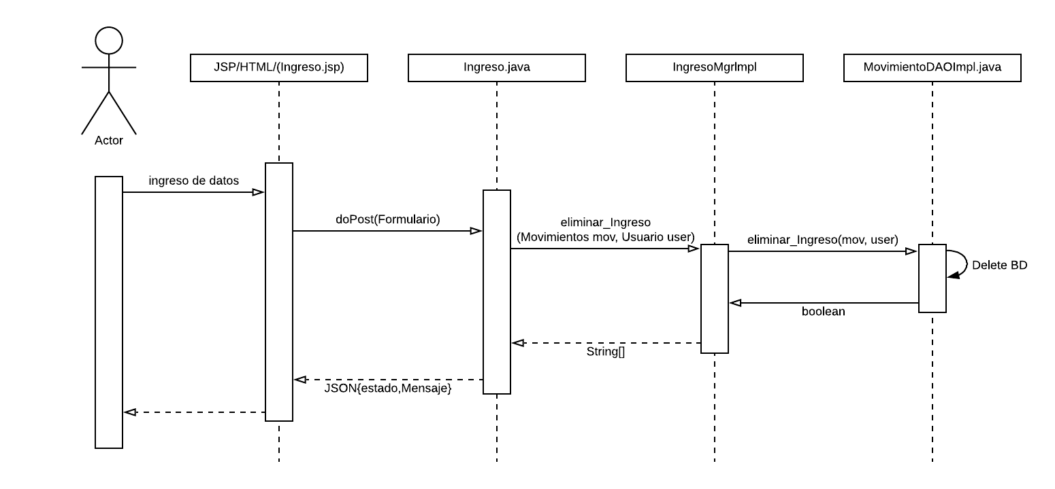

**Egreso [delete]**

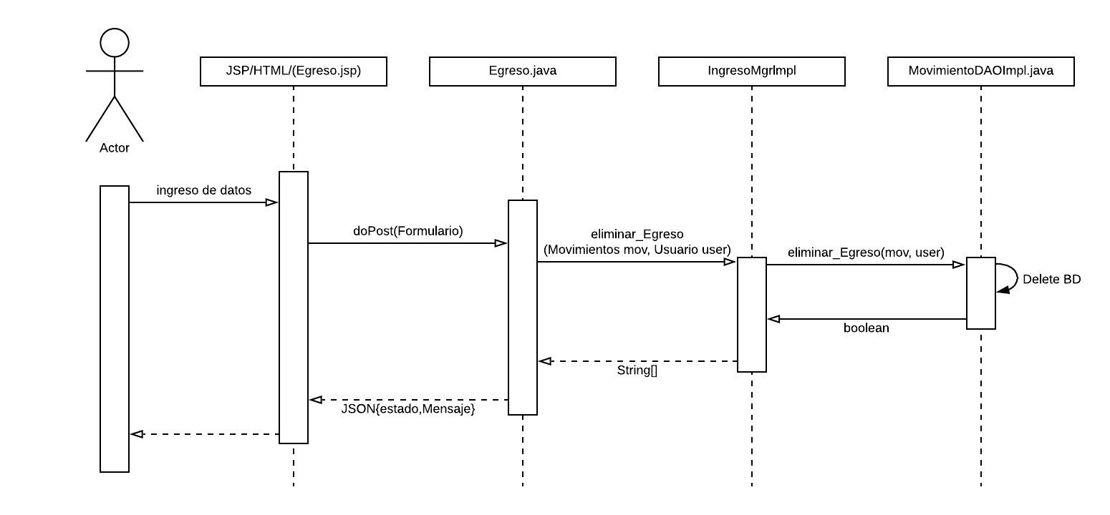

**Ingreso [ Select ]**

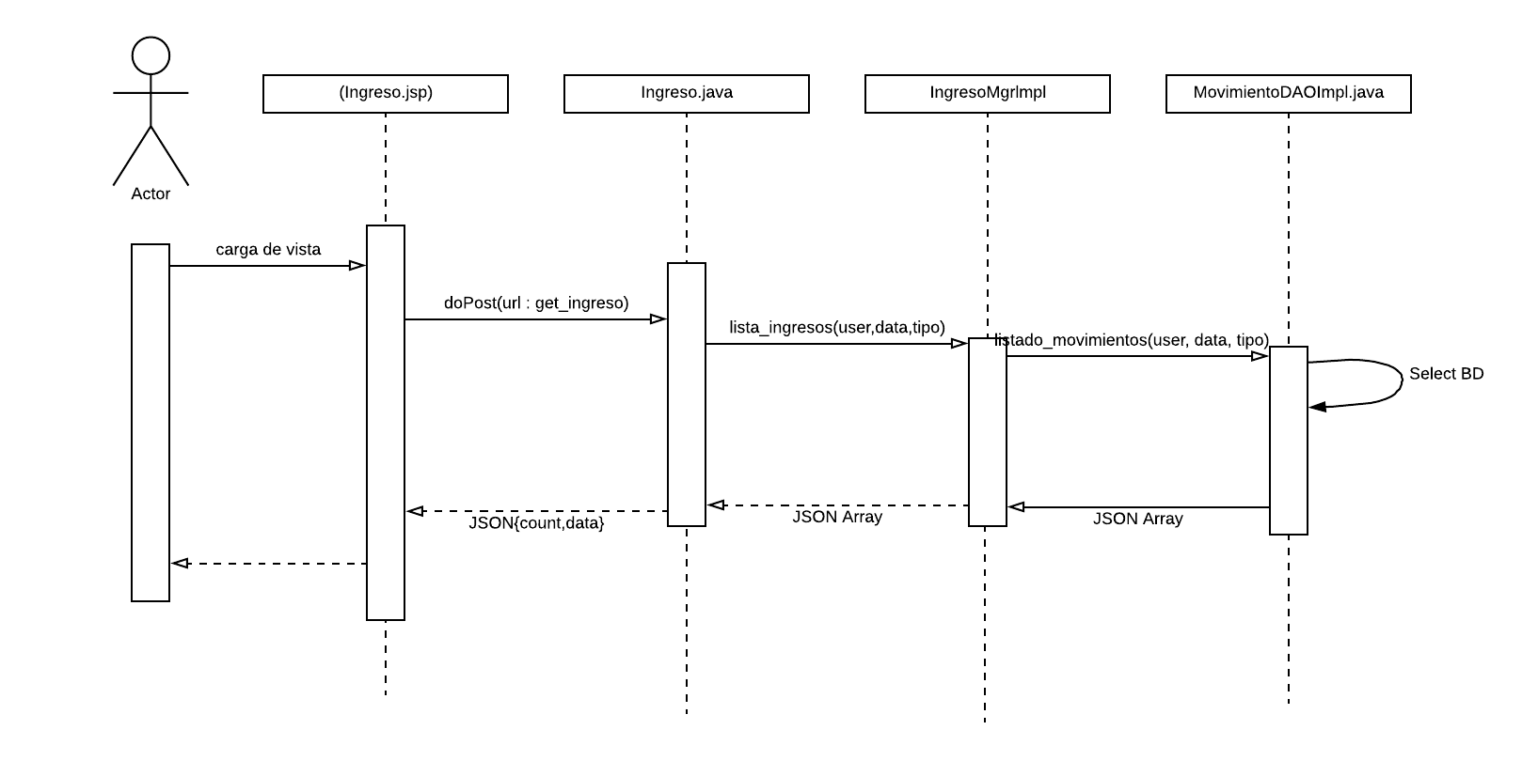

**Egreso [ Select ]**

